##### Voorbeeld

Door toepassing van tekstmodel BesluitCompact ziet een initieel voorbereidingsbesluit waarmee een tijdelijk regelingdeel wordt ingesteld, er schematisch uit zoals aangegeven in Figuur 15.

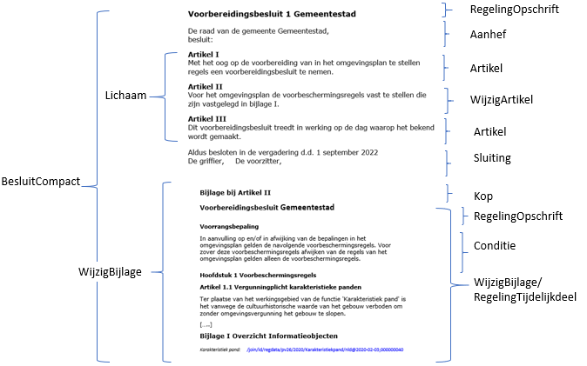

1. Voorbeeld toepassing tekstmodel BesluitCompact en WijzigBijlage/RegelingTijdelijkdeel op initieel besluit voorbereidingsbesluit

Door toepassing van tekstmodel BesluitCompact ziet een besluit tot wijziging van een voorbereidingsbesluit waarmee het tijdelijk regelingdeel wordt gewijzigd, oftewel een wijzigingsbesluit, er schematisch uit zoals aangegeven in Figuur 16.

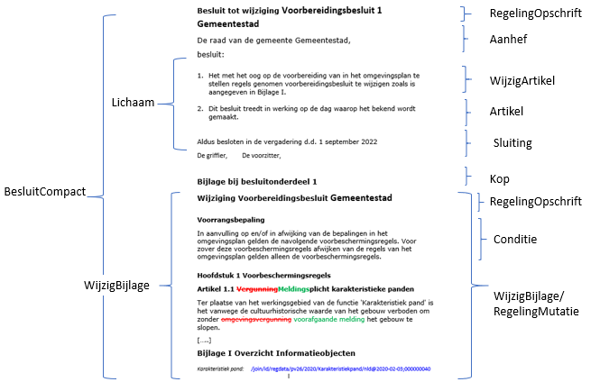

1. Voorbeeld toepassing tekstmodel BesluitCompact en WijzigBijlage/RegelingMutatie op wijzigingsbesluit voorbereidingsbesluit

In het voorbeeld van het initieel besluit van Figuur 15 zijn WijzigArtikel en Artikel in het Lichaam van het Besluit-deel letterlijk opgevat door in de Kop van ieder artikel het Label Artikel te gebruiken. Dat is niet verplicht, STOP verplicht er slechts toe dat de Kop van een Artikel ten minste één van de elementen Label, Nummer en Opschrift bevat. Het is dus ook mogelijk om in de kop van de betreffende artikelen alleen een nummer op te nemen. Het voorbeeld van Figuur 16 toont een toepassing van een WijzigArtikel en Artikel waarin geen gebruik is gemaakt van Label en Opschrift.